作业提交系统

可行性分析报告
2018-3-21
张王挺、张南翔、施祎辰

目录
目录
1. 问题定义 1
2. 候选解决方案 1
3. 可行性分析 2
4. 开发计划 3
5. 风险分析 3

问题定义
由于作业提交的不方便性，多数时候是通过学习委员收取纸质作业，学习委员再交给老师的冗杂过程。一般效率比较低，并且作业体积较大，不利于搬运。且纸质作业存在字迹清晰的问题，不利于教师的批改。故拥有网上作业提交系统刻不容缓。

候选解决方案
- 拥有学生、教师、管理员三方登录界面
- 只拥有学生、教师两方登录界面
- 教师可拥有查看学生信息的权力
- 学生可拥有查看教师信息的权力
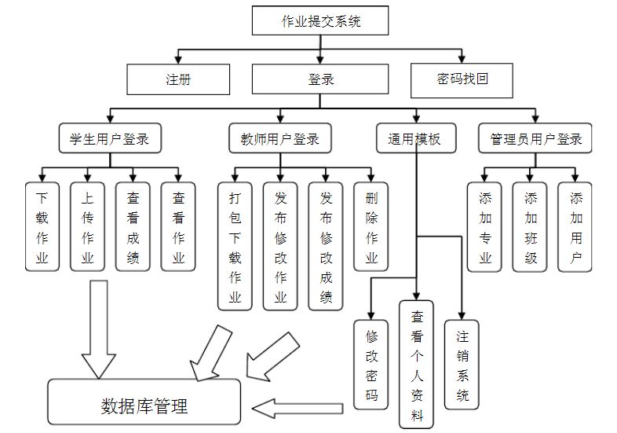。

可行性分析
作业提交系统存在信息不保密的现象，使用新的作业提交系统有待解决此问题。

（1）技术可行性分析
现在的技术是有实现的可能的。

（2）经济可行性分析
对比方案1和2，成本相差比较大。多了管理员的操作空间，就需要更多的关系网。
对比方案3和4，成本差不多，就是学生和教师可查看的权力分别。个人认为学生和教师都该拥有对彼此信息了解的权力。但是要做到对学生和学生，教师和教师之间的信息保密。并且非任课教师就没有看其他学生的权力。

操作可行性分析
操作简单易懂，保密性较好，可以被接受。

社会可行性分析
对我们的校园生活是一种提高品质的开发，方便了学生和教师的学习和工作。再法律方面即做到不涉及透露他人隐私，显示该显示的信息。

开发计划

资源需求
需要一台可操作的计算机，要求可完成使用JAVA，C++等软件；需要对实际情况进行提前估计，并需要对学生和教师的使用意向进行全方面的调查。

（2）进度计划
第3周：完成对学生意向的调查
第4周：完成对教师意向的调查
第5周：对管理员系统进行编辑
第6周：对学生和教师系统进行编辑
第7周：对三方系统的权限进行编辑
第8周：对加密改密方式进行编辑

风险分析
授权存在技术难题：询问老师和查资料
创建界面存在问题：借鉴他人对于该系统布置的界面进行自己的创新

